初心如磐 奋楫笃行
——阜南一小召开中层干部述职述廉报告会
悠悠夏日长，秋风送浅香。为全面了解学校中层干部工作开展和履职情况，进一步强化中层干部队伍建设，提升执行力，2022年8月25日下午，阜南一小在校本部会议室开展了中层干部述职述廉报告会。阜南一小教育共同体校级领导班子、各分校区部门负责人参加会议。
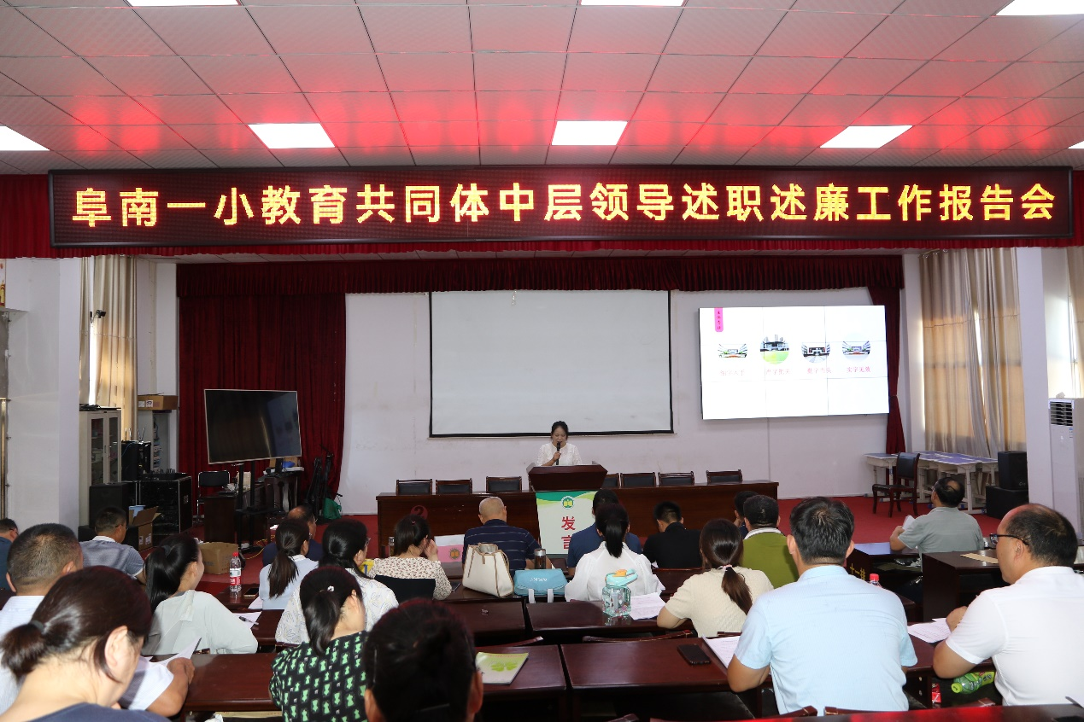
会上，校本部和各分校区的办公室、教务处、大队部、总务处、政教处、工会、信息中心、教研室等部门的17位中层干部依次就2021-2022学年度的重点工作、成果成效和工作创新等方面进行述职述廉，深刻地总结各项工作开展情况，并对今后的工作做出了细致的思考和明确的规划。

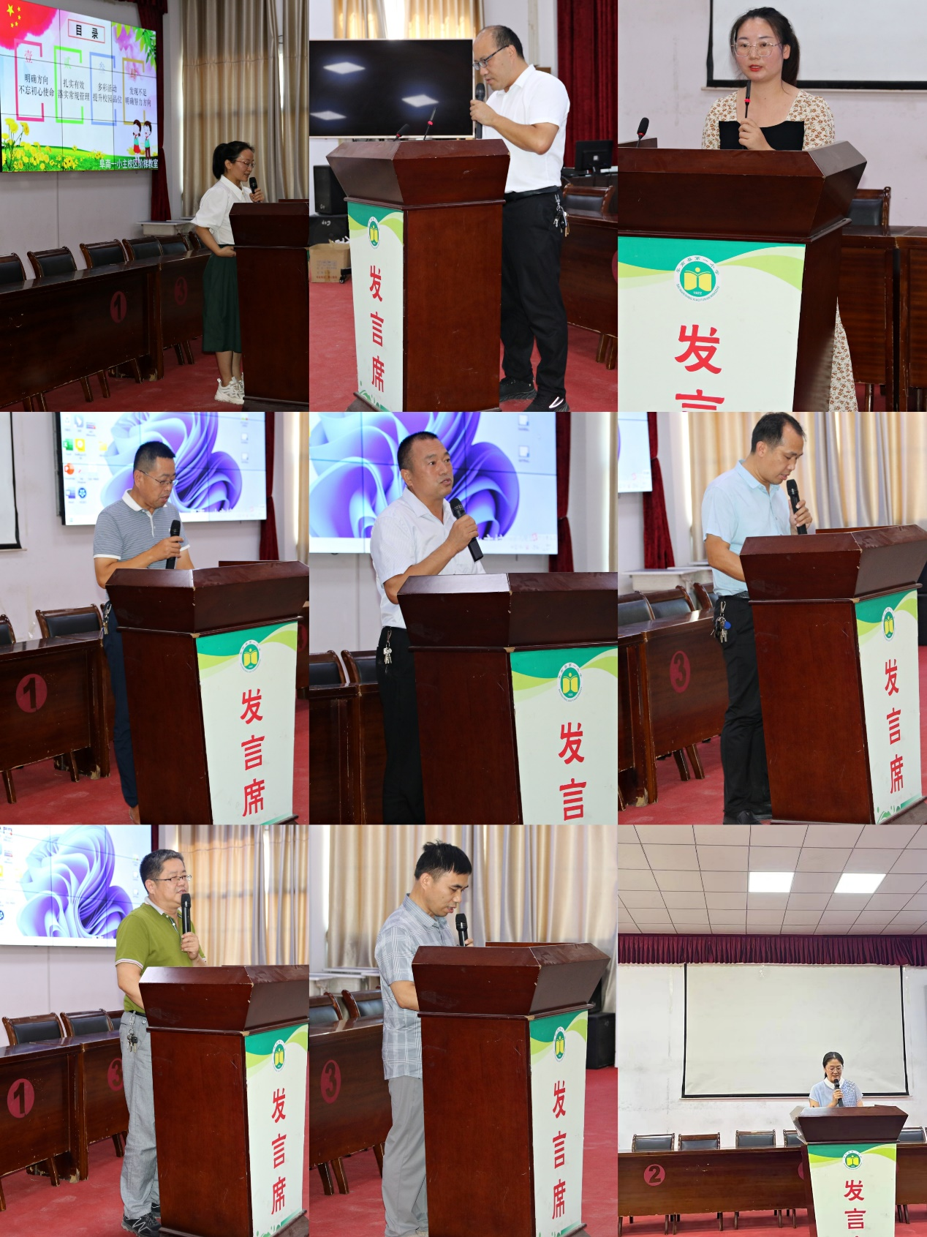
中层干部们的述职发言从容自信，均展现出良好的个人素养和鲜明的风格特点。
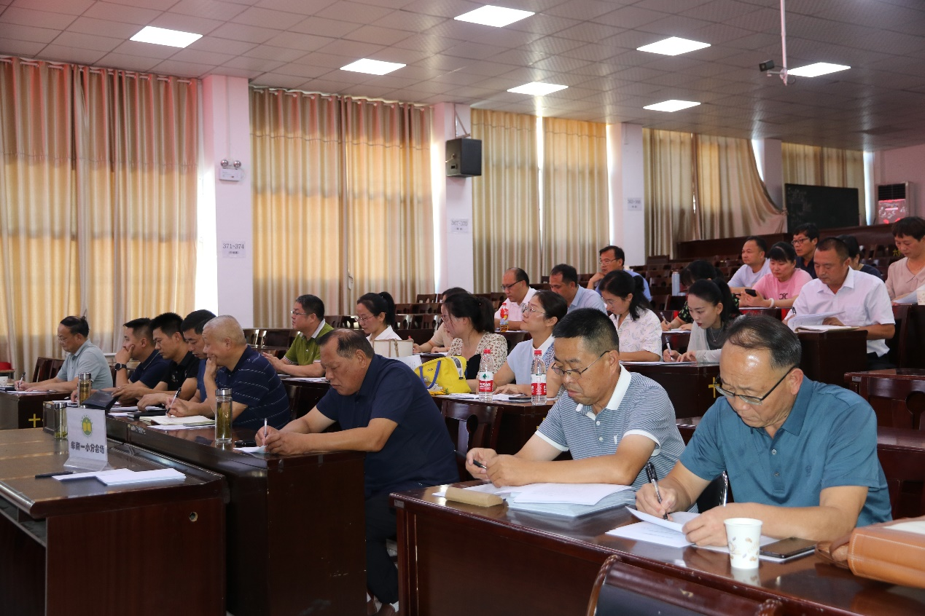
初心不荏苒，扬帆再起航。本次述职既交流了做法、总结了经验，也展示了成果；既肯定了成绩、找准了问题，也提出了期望；既是一次工作总结会、思想交流会，也是一次谋划展望会。相信只要全体一小人继续保持精诚团结、笃行不怠的精神，一步一个脚印扎实推进学校各项工作，阜南一小的教育教学一定会创造更美好的未来。
（通讯员：程扬）

